江门市卫生局文件

江卫〔2009〕91号

关于2009年医师资格考试江门考点
报考事宜的通知

各市、区卫生局，各医疗卫生单位：
根据国家医学考试中心通知和广东省医师资格考试工作会议的有关要求，现将2009年医师资格考试江门考点报考事宜通知如下：
一、报考资格
按照《中华人民共和国执业医师法》、《医师资格考试暂行办法》和《医师资格考试报名资格规定（2006版）》等有关规定，考生可直接登陆国家医学考试中心网站查询，网址：http://www.nmec.org.cn。
二、执业医师资格考试报名时间、地点
考生必须在2009年2月20日至3月22日，登陆国家医学考试中心网站（http://www.nmec.org.cn）进行网上报名和上传个人照片。上传数码照片要求：符合证件照标准的近期小2寸数码照片。半身证件照尺寸：390像素（宽）×567像素（高），分辨率不低于300 dpi，jpg格式，24位RGB真彩色，文件大小在25K～40k之间。
考生上传个人照片并确认填报信息无误后，一式两份打印《医师资格考试报名暨授予医师资格申请表》（以下简称《申请表》），考生在《申请表》“本人承诺”栏和是否申请授予医师资格栏亲笔签名并填写时间后，作为申报材料首页连同其他资料一并上交当地卫生行政部门。
考生请于网上报名成功后，在2009年3月23日—4月15日期间到工作单位所属的卫生行政部门进行现场资格审核和缴纳考试费用。即各市、区考生到各市、区卫生局，江门市直单位的考生到江门市卫生监督所进行现场资格审核和交费。
三、2009年医师资格考试报名材料整理装订及报送要求详见附件1。
四、注意事项
（一）2008年中医类别自报名开始启用调整后的新考试类别代码，各市、区卫生局和各有关单位要认真做好相应调整和宣传工作（具体类别代码见附件3）
（二）部队考生须由团级以上单位政治机关干部部门和后勤机关卫生部门审核同意，并加盖公章后，到部队所在地卫生局集体办理现场资格审核手续。
（三）试用单位为计划生育服务机构的考生，只能报考临床类别，且须出具计划生育部门的审核同意函原件（盖公章）一式两份。
（四）试用单位为疾病预防控制机构的考生，只能报考公共卫生类别；如试用单位为疾控机构下属门诊部的，该门诊部的《医疗机构执业许可证》必须有与考生报考类别相适应的诊疗科目，且考生填报的资料及所盖公章名称必须与许可证上的第一名称相一致。
（五）请各市、区卫生局及市直各单位按要求填写《江门市2009年医师资格考试报名人数统计表》（附件6）和《2009年度医师资格考试报考人员一览表》（附件7），并按时间安排表（附件8）上报各项报考材料。不符合要求的，退回重新办理。相关表格可于“江门卫生信息网”上下载。
五、收费：按粤价[2000]148号文规定的收费标准收取考试费。报考执业医师，每人收费280元；报考执业助理医师，每人收费190元，现场资格审核时统一上交考试费。
六、医师资格考试时间：实践技能考试时间为2009年7月1日－15日，我市具体考试时间以准考证为准；医学综合笔试时间为执业医师资格考试：2009年9月12、13日两天，执业助理医师资格考试：2009年9月12日一天，上午9:00－11:30，下午14:00－16:30。

附件：1、2009年医考报名材料整理装订及分类报送要求
2、卫生部医师资格考试委员会公告第14号
3、医师资格考试报考类别代码
4、试用期考核合格证明
5、助理医师报考执业医师执业时间及考核合格证明
6、江门市2009医师资格考试报名人数统计表
7、2009年度医师资格考试报考人员一览表
8、江门市2009年执业医师报考上报材料时间安排

二〇〇九年三月十八日

联系人：黄晓丹
地址：江门市天福路12号二楼（即市第二人民医院旁）
联系电话：3902319

附件1

2009年医考报名材料整理装订及分类报送要求

一、“考生报名材料”包括：
第1页：《医师资格考试报名暨授予医师资格申请表》（由考生自行在网报系统上打印）
说明：
1、考生上传的照片须符合制证要求（详见国家医学考试中心09年考务通知有关要求）
2、考生必须在“本人承诺”栏和是否申请授予医师资格栏亲笔签名并填写时间。
3、考试在此页上填写的报名信息必须与背后的毕业证书复印件一致，如毕业学校名称必须与毕业证书所盖公章一致。
第1页背面：考生本人毕业证书复印件（请复印或张贴在《医师资格考试报名暨授予医师资格申请表》原件背面）
说明：
1、该毕业证书复印件内容应与《医师资格考试报名暨授予医师资格申请表》上的毕业证书信息一致。
2、专升本学历应同时提交专科毕业证书复印件。
3、考生提交的若为自考办发放的《中专自考毕业证书》，应同时提交毕业学校出具的毕业证书。
4、持军队学历报考的地方考生应同时提交：⑴复员或专业军人，原就读时为军人身份，应提交复员证/专业证复印件；⑵大专及以下学历，现学历证书上有地方教育部门钢印的，应提交入学时省教育有关部门已审核过的招生计划；⑶本科及以上学历，应提交教育部认证中心出具的学历验证证明。
第2页：考生本人有效身份证明复印件
说明：
1、本人有效身份证明包括：本人身份证、军官证、文职干部证、护照，台、港、澳考生来往大陆的有效证件（不含户口本）。
2、港澳台考生须同时提交其在港澳台本地的身份证复印件。
3、有效身份证明必须在有效期内。（遗失的可办理临时身份证）
第3页：试用机构出具的《试用期考核合格证明》
说明：
1、该考核合格证明上所盖公章必须为医疗机构（非医疗机构内设部门）公章，名称应与《医疗机构执业许可证》上第一名称一致。
2、该考核合格证明的试用机构公章必须与《医师资格考试报名暨授予医师资格申请表》上的试用单位名称一致。
第4页：试用单位的《医疗机构执业许可证》副本首页（医疗机构登记注册信息页）复印件
说明：
1、考生试用期间该试用单位《医疗机构执业许可证》必须在有效期内。
2、该副本首页必须有试用单位核准开展的诊疗科目名细，且必须有与考生报考类别相适应的诊疗科目。
执业助理医师申报执业医师资格考试的还需提交：
第5页：《助理医师报考执业医师执业时间及考核合格证明》
说明：填写该考核合格证明的医疗机构应与填写《试用期考核合格证明》的医疗机构一致。
第6页：执业助理医师《医师资格证书》复印件
说明：本次报考的类别应与原执业助理医师《医师资格证书》类别一致。
第7页：执业助理医师《医师执业证书》复印件
说明：《医师执业证书》中的执业地点必须与《医师资格试报名暨授予医师资格申请表》、《试用期考核合格证明》上的试用单位一致。
第8页：报考所需的其他材料（如转正证明、出生日期不符证明等）。
说明：
1、考生属下列情形之一的，还需提交“广东省高等学校毕业生就业指导中心学历证书鉴定部”（电话：020－37626990，地址：广州市农林下路72号三楼）出具的学历鉴定证明，证明该学历属实且为计划内招生：
（1）凭各类中等职业学校毕业的中专学历报考的；
（2）考生不属国家计划内招生，所持毕业证书未经当地省、市教育行政部门验证并加盖钢印的；
（3）凭2002年10月31日前入学的成人高考、自学考试、各类高等学校远程教育（广播电视、函授、网络教育等）的医学类专业学历报考的；
（4）各级卫生行政部门在验证毕业证原件时认为有疑议而考生又无法补充其他证明材料的。
2、报考材料中出生日期前后不一致者需开具身份证发证机关或毕业学校（非学校内设部门）出具的证明属同一人的证明材料。
3、当年毕业的研究生报考时应提交学校或学院（非学校内设部门）出具的具有1年临床实习经历的证明。
4、当年毕业的研究生报考时可在学校所在地报考，也可在实习单位所在地报考，由考生自行选择。
5、转正证明是人事部门在考生转正当年签发的证明材料，且其聘用的任职资格必须为医师或医士。
二、要求：
（一）考生的报名材料均须按上述顺序一式两份装订成册，所有证件、证明的复印件和表格纸张一律采用标准A4 规格。
（二）整份报名材料应由各市、区卫生局（负责各市、区考生材料）或市卫生监督所（负责市直单位考生材料）核验原件后加盖骑缝章（骑缝章须覆盖每页材料）。
（三）各市、区卫生局要验证报名材料的复印件是否与原件相符，并在与原件相符的复印件上加盖公章。
（四）考生签名确认后的报名申请表一经涂改，必须经考点同意并由考点在涂改处加盖更正章，如江门更正01，并同时在电子信息上作出修改。
（五）江门市卫生监督所在报送全市报名材料需同时提供包含考生姓名、性别、报名编号的考生名册，并加盖考点公章。
（五）报送材料时，“考生报名材料”按报名编号由小到大顺序排列，中、西医分别叠放。
三、关于台、港、澳、外籍考生报名材料
（一）所有港、澳、台、外籍考生报名材料必须另外单独叠放。
（二）按不同报考政策区分叠放港、澳、台考生报名材料并分别报送包含姓名、性别、报名编号、地区、毕业学校、报考学历、试用单位、毕业时间、报考类别等信息的考生名册及其电子版：
1、持内地学历的港澳台考生报考；
2、CEPA政策港、澳考生报考；
3、具有境外学历的台湾考生报考。

附件2
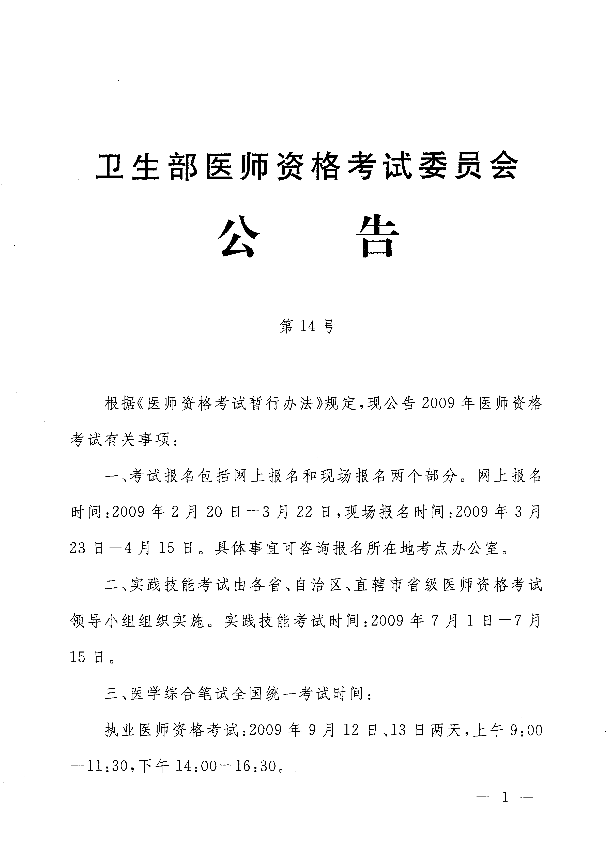

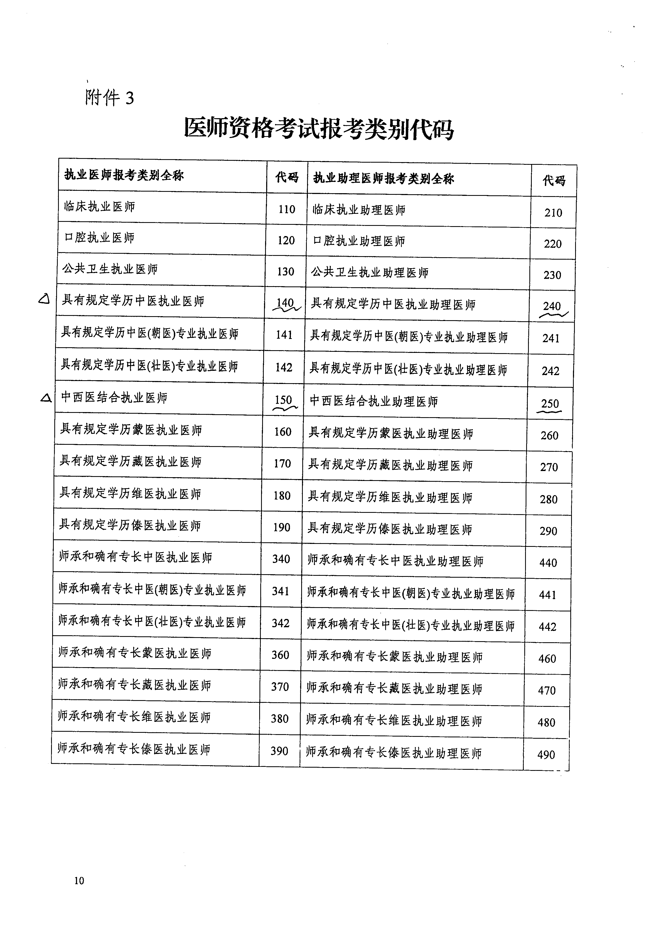
附件4
试用期满一年并考核合格证明
姓 名 |  | 性 别 |  |  |  |  | 出生年月 | 年 月
民 族 |  | 所学系、专业 |  |  |  |  | 医学学历
取得医学  学历时间 | 年 月 日 | 身份证号码 |  |  | □□□□□□□□□□□□□□□□□□
家庭地址
及邮政编码
申请级别 | - 执业医师 □  - 执业助理医师 □ |  |  |  | 申请类别 |  | - 临床 □  - 口腔 □  - 公共卫生 □  - 中医（含中西医结合）□
试用机构  名称、地  址、邮编  及登记号 | 试用机构名称：  试用机构登记号：  地址：  邮编：
试用时间  （年、月、日） | 年 月 日—— 至今
试用期  岗位类别 | - 临床 □  - 口腔 □  - 公共卫生 □  - 中医（含中西医结合）□ |  |  |  | 试用期  岗位专业
试用期间工作
的基本情况
试用期满一年的考核情况 | 考核意见： |  |  | 试用机构  法定代表人  （签字）： |  | 试用机构（公章）  年 月 日
备 注

（部队、教育、计生等系统考生由行政主管部门在本栏加具是否同意报考意见）
注意：本表由试用机构填写。
附件5
助理医师报考执业医师执业时间及考核合格证明
姓名 |  |  |  |  | 性别 |  | 民族 |  |  | 出生日期
医学学历 |  |  |  |  | 医学专业 |  |  |  |  | 毕业时间
身份证号码 |  |  |  |  |  |  |  |  |  | 报考类别
家庭地址 |  |  |  |  |  |  |  |  |  | 邮政编码
工作单位 |  |  |  |  |  |  |  |  |  | 业务科室
单位地址 |  |  |  |  |  |  |  |  |  | 邮政编码
何年何月首次取得执业助理《医师执业证书》
执业助理医师工作经历
起止日期 |  | 执业机构（单位） |  |  |  |  |  | 工作岗位 |  |  | 技术职务 |  | 证明人
以下栏目由执业助理医师所在执业机构（单位）填写
执业机构（单位）  考核意见 |  |  |  | 单位公章  负责人： 年 月 日
注意：因本表填写错误或内容不真实所产生的后果概由填表人负责。
附件6
江门市2009年医师资格考试报名人数统计表

填报单位（盖章）：

人 数  报 考 类 别 | 报考人数
临床执业医师
口腔执业医师
公共卫生执业医师
具有规定学历的中医执业医师
中西医结合执业医师
合 计（执业医师）
临床执业助理医师
口腔执业助理医师
公共卫生执业助理医师
具有规定学历的中医执业助理医师
中西医结合执业助理医师
合 计（执业助理医师）
合 计（总人数）

附件7
2009年度医师资格考试报考人员一览表
填报单位（盖章）： 报考类别： 报考级别：
序号 | 报名编号 | 姓名 | 试用单位 | 联系电话
附件8

江门市2009年执业医师报考上报材料时间安排

单 位 | 提交报名表时间
市直各医疗卫生单位 | 2009年4月17日全天
蓬江区卫生局 | 2009年4月20日上午
江海区卫生局 | 2009年4月20日上午
新会区卫生局 | 2009年4月20日下午
台山市卫生局 | 2009年4月21日上午
鹤山市卫生局 | 2009年4月21日上午
开平市卫生局 | 2009年4月21日下午
恩平市卫生局 | 2009年4月21日下午

注：1、提交报考材料时间只能提前，不能推后；
2、提交报考材料地点：江门市卫生监督所
（地址：江门市天福路12号，电话：3902319）

主题词：卫生 资格 考试 通知
抄送：市计划生育局、市教育局、市公安局。
江门市卫生局办公室 2009年3月23日印发
校对：医教科 梁南灵 （共印8份）

